Úloha vegetačních nárazníkových zón v zemědělství a jejich regulace napříč Kanadou a Spojenými státy

The role of vegetated buﬀers in agriculture and their regulation across Canada and the United States
Genea, S.M. et.al. (2019). The role of vegetated buﬀers in agriculture and their regulation across Canada and the United States. Journal of Environmental Management, Volume 243, Pages 12-21. doi: org/10.1016/j.jenvman.2019.05.003
Klíčová slova: agroekosystémy, nárazníkové zóny, živiny, pesticidy
Dostupný z: https://www.sciencedirect.com/science/article/pii/S0301479719306012
V tomto článku je vegetační buffer definován jako pozemek s travním porostem nebo širokolistou vegetací, který odděluje svažité zemědělské pozemky od cenných vodních nebo suchozemských stanovišť – vodních toků, mokřadů, jezer, lesů a dalších. Vegetační buffery se tradičně využívají při eliminaci eroze půdy, snížení odnosu pesticidů a živin do vodních toků a zároveň slouží jako stanoviště pro užitečné volně žijící živočichy v agroekosystému. Šířka vegetačních bufferů v zemědělství v Severní Americe se pohybuje od 1 m do 4000 m. Studie ukázaly, že rezidua pesticidů v povrchovém odtoku mohou být snížena na 47% až 100%, pokud jsou rostlinné buffery začleněny do zemědělského pozemku.
Důležité je zvolit správnou šířku bufferu – musí zajistit inhibici transportu sedimentů, živin a pesticidů do vodních toků, ale zároveň představuje pro zemědělce ztrátu orné půdy. Šířku je rovněž nutné přizpůsobit geografickým, morfologickým, půdním a hydrologickým podmínkám konkrétní lokality, důležitý je rovněž druh plodiny, druh aplikovaných živin nebo pesticidů a způsob aplikace. Není tedy vhodné volit jednotnou šířku obecně - např. v rámci jednoho státu nebo regionu.
Buffer systémy jsou obecně složeny ze tří částí: povrchové vegetace, jejich kořenové zóny a podpovrchového půdního horizontu. Infiltrace ve vegetačním bufferu je považována za nejdůležitější proces snižování pohybu živin, pesticidů a patogenních mikroorganismů ze zemědělských oblastí. Infiltrace usnadňuje sorpci reziduí pesticidů na půdních částicích, což významně snižuje jejich transport a zvyšuje dobu zdržení a možnou fyzikální nebo biologickou degradaci. V zemědělské krajině existují dva základní typy bufferů: dočasné (sezonní) a trvalé.
Vegetační buffery slouží jako „multifunkční krajina“ a poskytují prostředí pro volně žijící živočichy a útočiště pro původní opylovače v agroekosystému. Studie ukazují, že vegetační pásy slouží jako stanoviště ptákům, které přispívají ke kontrole škůdců polních plodin, zároveň se zde zvyšuje počet kvetoucích rostlin, což je pozitivní pro opylovače (zvýší se i opylování polních plodina a následně rostou výnosy). Vegetační buffery tak nejen pomáhají při ochraně vodních a suchozemských ekosystémů, ale mohou hrát důležitou roli při zvyšování produktivity a udržitelnosti zemědělských výnosů.
Studie zkoumaly poměr nákladů a přínosů spojených s realizací bufferů. Realizací bufferů dochází ke snížení obhospodařované zemědělské plochy, což vede ke snížení výnosů. Avšak zelené pásy mohou mít pro zemědělce pozitivní přínos, a to prostřednictvím různých dotačních titulů. Většina studií dospěla k závěru, že vegetativní buffery představují přínos, i když velikost tohoto přínosu se liší (poměr přínosů a nákladů se pohyboval od 1,2 až do 4,1).
Regulace vegetačních bufferů je v Severní Americe často vázána na používání pesticidů a obecně na ochranu kvality vody. Některé jurisdikce pro realizaci zelených bufferů využívají nástroj regulace režimu hospodaření, který musí zemědělci dodržovat, jiné jurisdikce poskytují finanční kompenzaci a jiné zavádějí kombinaci obou přístupů. Jurisdikce by měly zvážit přístupy k podpoře výstavby vegetačních buffer, neboť se jedná o přínos pro veřejnost a zemědělce.
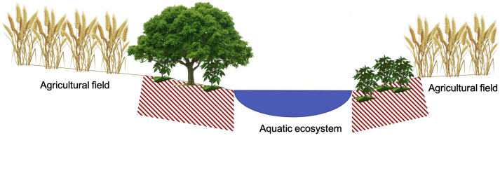
Obrázek znázorňuje území v zemědělské krajině, které by pravděpodobně bylo určeno pro výsadbu vegetačních bufferů (červeně šrafované)

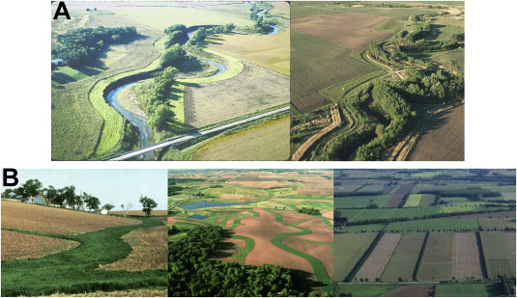
Typy trvalých bufferů (zdroj fotografií: United States Department of Agriculture and Ontario Ministry of Agriculture, Food, and Rural Affairs)

Zpracovala: Ing. Petra Oppeltová, Ph.D., Mendelova univerzita v Brně, oppeltova@mendelu.cz

